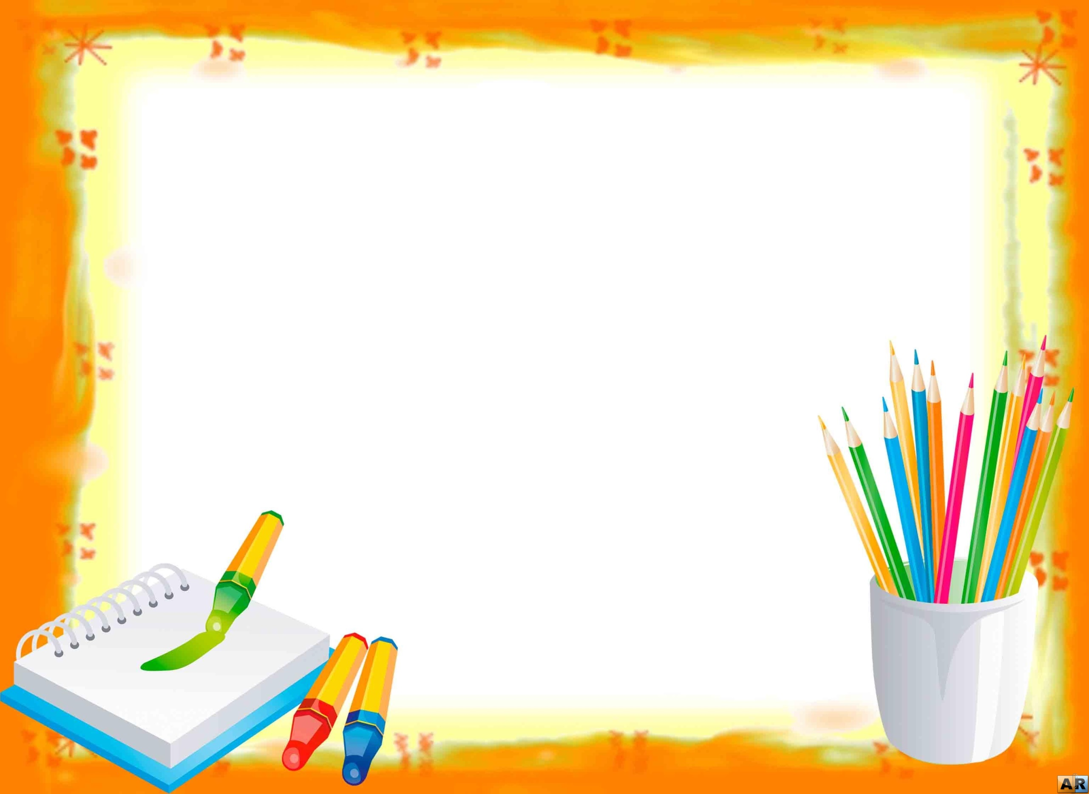
муниципальное дошкольное образовательное учреждение детский сад № 26 «Ветерок»
Мастер – класс
для педагогов
«Дидактические игры
из бросового
материала»
Ярославского муниципального района

Воспитатель: Рахимова О.В.

ЯМР
с. Сарафоново, 2018

Цель: Познакомить педагогов со способами создания дидактических игр из подручных материалов с учетом возрастных особенностей детей.
Содержание: 1) Математическое лото;
2) Бабочки – модницы;
3) Фанты на новый лад;
4) Кручу – верчу.
Оборудование: пластиковые контейнеры от игрушек «Киндер», пластиковые яйца от машинок «Вэлли», пластиковые крышки, картонные контейнеры из-под яиц, наклейки, скотч, маркер, клей, картон, ножницы.
Ход мастер – класса:
Добрый день, уважаемые коллеги. Сегодня мне хотелось бы рассказать вам об уникальном материале, который мы каждый день безжалостно выбрасываем в мусорное ведро, хотя и оплачиваем его регулярно. Наверняка каждый из вас мастерил поделки или игры из бросового материала? Давайте немного поиграем и вспомним об этом.
Игра по обмену опытом «А как у вас»
Сегодня я познакомлю вас с некоторыми играми из бросового материала.
- Математическое лото.
Цель: упражнять детей старшего дошкольного возраста в счете в пределах 10.
Для изготовления этой игры нам понадобится контейнер из – под яиц и 10 пластиковых контейнеров от игрушек «Киндер» (сказать о моторике при открывании контейнеров).
- Бабочки – модницы;
Цель: провести пропедевтическую работу для знакомства со смешиванием красок для получения новых цветов и оттенков.
Для изготовления этого пособия мной использовалась картонная коробка, пластмассовые крышки от пластмассовых коробок из-под кефира, фрагменты коробок из-под кефира с резьбой для крышек, картон, цветная бумага.
- Фанты на новый лад.
Цель: учить детей описывать загаданный предмет, говорить распространенно; учить понимать друг друга.
Для изготовления данной игры нужны пластмассовые яйца от машинок «Вэлли», бумага и ручка.
- Кручу – верчу.
Цель: упражнять детей в чтении простых слов.
Для изготовления данной игры нужны пластмассовые яйца от машинок «Вэлли», бумага и ручка.
Сейчас я предлагаю вам разбиться на 3 команды:
- Первая команда изготовит дидактическую игру по аналогии с игрой «Математическое лото», на упражнение в сравнении чисел или группы предметов (3 человека);
- Вторая команда изготовит дидактическую игру по аналогии «Кручу – верчу», тема счет в пределах 10 (2 человека);
- Третья команда изготовит игру «Наложение», по аналогии с игрой «Бабочки – модницы» на тему «Кто чем питается» (3 человека).
Демонстрация педагогами полученных игр.
Спасибо всем за участие в мастер – классе, прошу оценить мою работу.

